DOFINANSOWANIE projektu Zarządzanie Strategią RLKS w ramach EFRR

Tytuł : Wspieranie rozwoju programowanego w Lokalnych Strategiach Rozwoju
Zadania realizowane w projekcie
Zadaniem projektu jest zarządzanie, animacja i monitorowanie lokalnej strategii rozwoju na terenie Lokalnej Grupy Działania KOLD, jej animowanie oraz skuteczne wdrażanie celów określonych w LSR i osiągnięcie zaplanowanych wskaźników.
Grupa docelowa - osoby prawne rozumiane jako organizacje pozarządowe - jednostki samorządu terytorialnego - jednostki organizacyjne nieposiadające osobowości prawnej, którym ustawy przyznają zdolność prawną
Cel projektu Celem projektu jest zrealizowanie celów i wdrożenie działań zaplanowanych w Lokalnej Strategii Rozwoju na obszarze LGD KOLD poprzez: – przeprowadzenie naboru wniosków w trybie konkursowym: w zakresie EFRR w zakresie „Kultura i Turystyka”. –informowanie potencjalnych wnioskodawców o zasadach przyznawania dofinansowania oraz stosowanych procedurach poprzez kampanię informacyjną; – przeprowadzenie co najmniej 2 szkoleń dla potencjalnych wnioskodawców; – prowadzenie doradztwa dla wnioskodawców i grantobiorców; – ocenę i wybór operacji przez odpowiednio przeszkolonych członków Rady; – prowadzenie działań animacyjnych.
Efekty projektu Wspieranie strategii rozwoju lokalnego kierowanego przez społeczność
- Wartość projektu (całkowita wartość projektu): 773 370,00 PLN
- Kwota dofinansowania : 696 033,00 PLN
- Kwota dofinansowania UE: 618 696,00 PLN
- Kwota dofinansowania z budżetu państwa 77 337,00 PLN
- Wysokość wkładu własnego: 77 337,00 PLN
#FunduszeEU

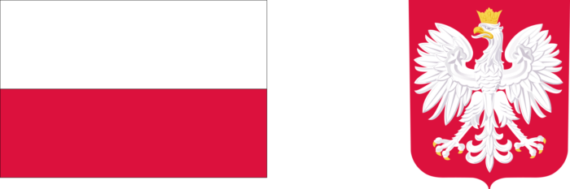

DOFINANSOWANO ZE ŚRODKÓW BUDŻETU PAŃSTWA
EUROPEJSKI FUNDUSZ ROZWOJU REGIONALNEGO (EFRR)
Informacja o dofinansowaniu z budżetu państwa.
„Wspieranie rozwoju programowanego w Lokalnych Strategiach Rozwoju”
Dofinansowanie ze środków budżetu państwa 77 337,00 PLN
• Wartość projektu (całkowita wartość projektu): 773 370,00 PLN
• Kwota dofinansowania : 696 033,00 PLN
• Kwota dofinansowania UE: 618 696,00 PLN
• Wysokość wkładu własnego: 77 337,00 PLN
Data podpisania umowy 10.09.2024r
Opis zadania:
Zadaniem projektu jest zarządzanie, animacja i monitorowanie lokalnej strategii rozwoju na terenie Lokalnej Grupy Działania KOLD, jej animowanie oraz skuteczne wdrażanie celów określonych w LSR i osiągnięcie zaplanowanych wskaźników.
Celem projektu jest zrealizowanie celów i wdrożenie działań zaplanowanych w Lokalnej Strategii Rozwoju na obszarze LGD KOLD poprzez: – przeprowadzenie naboru wniosków w trybie konkursowym: w zakresie EFRR w zakresie „Kultura i Turystyka”. –informowanie potencjalnych wnioskodawców o zasadach przyznawania dofinansowania oraz stosowanych procedurach poprzez kampanię informacyjną; – przeprowadzenie co najmniej 2 szkoleń dla potencjalnych wnioskodawców; – prowadzenie doradztwa dla wnioskodawców i grantobiorców; – ocenę i wybór operacji przez odpowiednio przeszkolonych członków Rady; – prowadzenie działań animacyjnych. Efekty projektu Wspieranie strategii rozwoju lokalnego kierowanego przez społeczność
#FunduszeEU

